# 附录A 基于webrtc即时通信系统使用说明书

1 引言

1.1编写目的

编写关于本应用使用说明的目的在于阐释其所运行的宿主环境，以及从用户的视角来详细阐述应用的功能，以便让本应用的使用者们了解使用方法，并更好的团队之间进行协作。同时，对于本应用的维护和新功能的添加提供了必要的信息和展示。

1.2参考资料

QQ使用说明

2 软件概述

2.1软件用途

本软件是用来进行实时通信的，可以进行文字和视频的通信过程。

2.2软件运行

本软件是运行在浏览器上的，在启动该软件时，在浏览器地址栏输入localhost:8000，即可进入该软件。

2.3系统配置

本软件需要在火狐浏览器上运行，本地需要安装mysql数据库，以及java环境，npm环境。

3 软件使用过程

3.1软件安装

前端页面使用npm run dev命令启动，后端使用java –jar启动

3.2运行步骤

运行程序后，在浏览器地址栏输入<http://localhost:8000>，点击回车后效果如图A1所示：

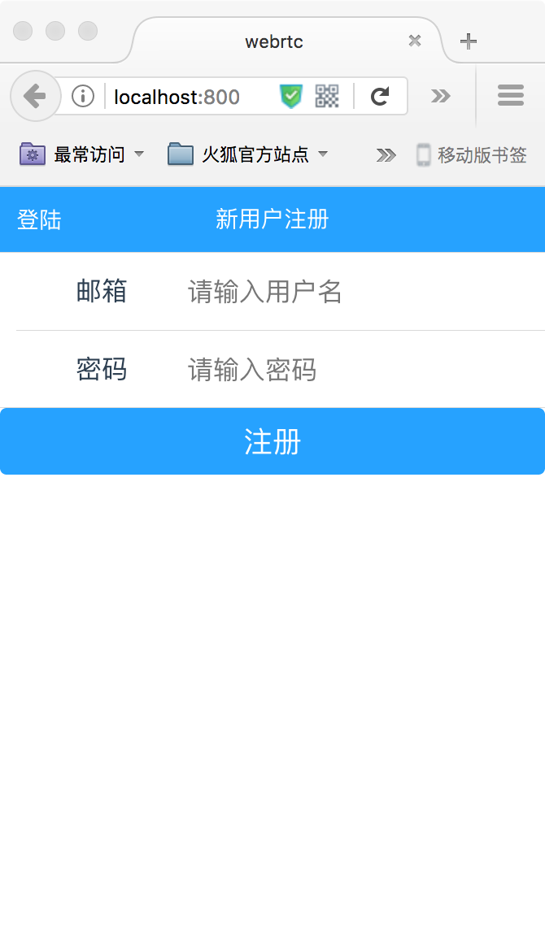

图A1

该界面为注册界面。用户需要将输入自己想要注册的账号和密码输入，点击注册，后台会验证账号是否存在，如果不存在，则会注册成功，进入图A2界面，否则会提示账号存在，重新注册。



图A2

如果用户已经有注册账号，则可以直接在登录界面，输入自己的账号密码，点击登录，则可以进入系统，登录界面如图A3所示：

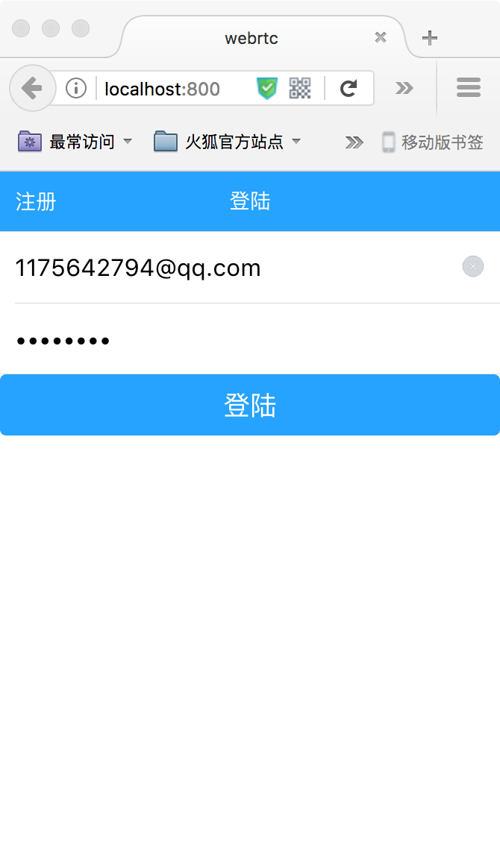

图A3

进入系统后的界面如图A4所示：



图A4

点击右上角的添加好友按钮，进入搜索好友的界面A5：



图A5

在搜索栏中输入想要添加好友的姓名，下方就会出现与你输入内容有关的用户列表，会出现图A6所示界面：

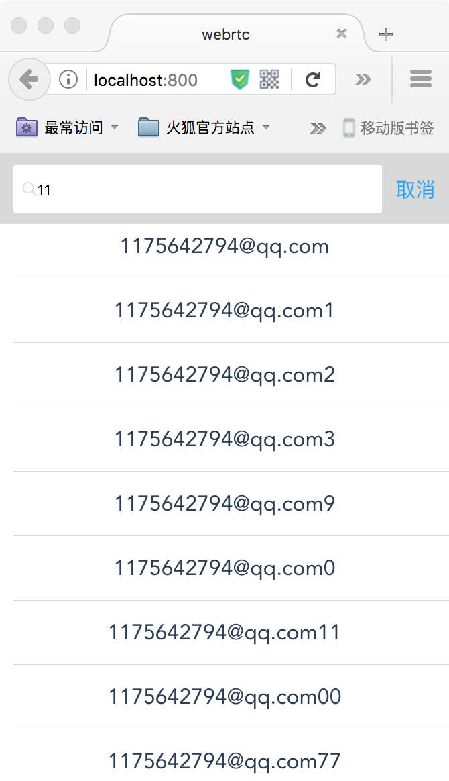

图A6

然后点击一个自己想要添加的好友，会弹出一弹框，如图A7所示：

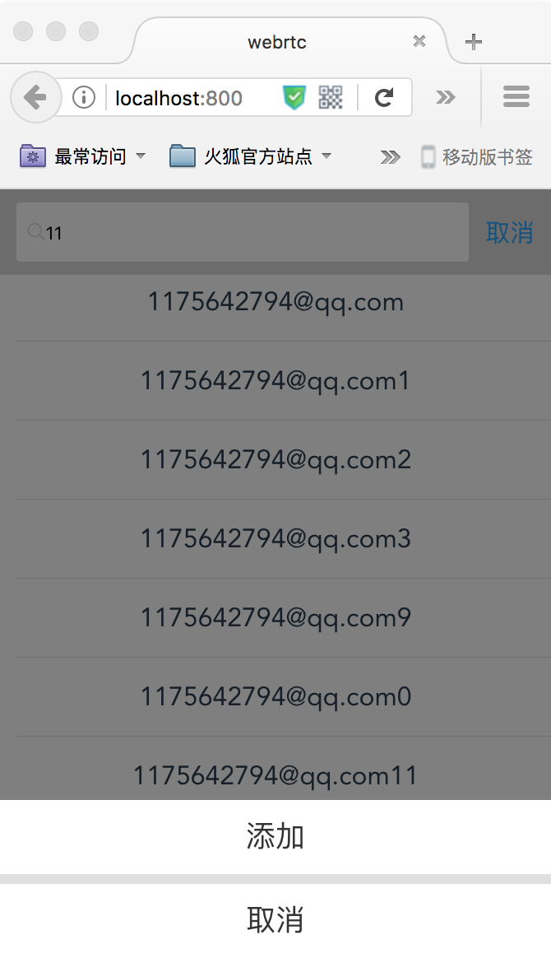

图A7

点击添加按钮，你就可以和他成为好友了，下图为添加成功后的界面A8：



图A8

添加完好友后，两用户就可以进行文字和视频聊天了，点击该好友的账号，会进入文字聊天界面A9：



图A9

此外，你还可以进行视频聊天的操作，点击任一好友的视频按钮，会弹出弹框，点击确定，会进入视频聊天界面，如图A10所示



图A10

在视频聊天界面，如图A11所示：



图A11